

实 验 报 告

课程名称： | 数据结构
实验项目： | 二叉树的建立、遍历及应用
姓 名： | 梁震宇
专 业： | 软件工程
班 级： | 软件24-4
学 号： | 2404060404

计算机科学与技术学院

2025 年 11 月 21 日

目 录
实验项目名称：二叉树的建立、遍历及应用 2
一、实验目的 2
二、实验内容 2
三、实验操作步骤 2
四、实验结果及分析 4
1. 二叉树前序遍历 4
（1）源代码 4
（2）程序运行结果实验截图 5
2. 二叉树中序遍历 6
（1）源代码 6
（2） 程序实验截图 7
3. 二叉树后序遍历 8
（3） 程序实验截图 10
4. 家谱管理 11
（2） 程序实验截图 14
五、结果分析 15

实验项目名称： 二叉树的建立、遍历及应用

一、实验目的
熟练掌握二叉树的建立方法；
熟练掌握二叉树的遍历算法；
掌握二叉树的应用算法。

二、实验内容
1.编写算法建立一棵二叉树的二叉链表；
2.输出二叉树的三种遍历序列；
3.编写算法统计二叉树结点数、叶子数、深度。
4.用二叉树实现家谱。

三、实验操作步骤
1.阅读实验内容和要求。
- 编写程序分别实现以下功能：
题目一：
建立一棵二叉树，并用递归算法用前序遍历之。
题目二：
建立一棵二叉树，并用递归算法用中序遍历之。
题目三：
建立一棵二叉树，并用递归算法用后序遍历之。
题目四：
家谱（或称族谱）是一种以表谱形式，记载一个以血缘关系为主体的家族世系繁衍和重要人物事迹的特殊图书体裁。家谱是中国特有的文化遗产，是中华民族的三大文献（国史，地志，族谱）之一，属珍贵的人文资料，对于历史学、民俗学、人口学、社会学和经济学的深入研究，均有其不可替代的独特功能。本题目对家谱管理进行简单的模拟，以实现查看祖先和子孙个人信息、插入家族成员、删除家族成员等功能。
本题目的实质是完成对家谱成员信息的建立、查找、插入、修改、删除等功能，可以首先定义家族成员的数据结构，然后将每个功能写成一个函数来完成对数据的操作，最后完成主函数以验证各个函数功能并得出运行结果。
3.根据编译的结果，如果错误的及时找出并改正。
4.按照要求实现各种功能。

四、实验结果及分析

1. 二叉树前序遍历

（1）源代码
表1 二叉树前序遍历源代码
#include <stdio.h>
#include <stdlib.h>
#define OK 1
#define ERROR 0
typedef int Status;
typedef char ElemType;
typedef struct BiTNode
{
ElemType data;
struct BiTNode *lchild, *rchild;
} BiTNode, *BiTree;

void CreateBiTree(BiTree *T)
{
char ch;
scanf(" %c", &ch);
if (ch == '#')
{
*T = NULL;
}
else
{
*T = (BiTree)malloc(sizeof(BiTNode));
(*T)->data = ch;
CreateBiTree(&((*T)->lchild));
CreateBiTree(&((*T)->rchild));
}
}

Status PrintElement(ElemType e)
{
printf("%c ", e);
return OK;
}

Status PreOrderTraverse(BiTree T, Status (*Visit)(ElemType))
{
if (T)
{
if (Visit(T->data))
{
if (PreOrderTraverse(T->lchild, Visit))
{
if (PreOrderTraverse(T->rchild, Visit))
{
return OK;
}
}
}
return ERROR;
}
return OK;
}

int main()
{
BiTree T = NULL;

printf("请输入先序序列创建二叉树（如 AB#C##D## ）:\n");
CreateBiTree(&T);

printf("前序遍历结果：");
PreOrderTraverse(T, PrintElement);
printf("\n");

return 0;
}

（2）程序运行结果实验截图
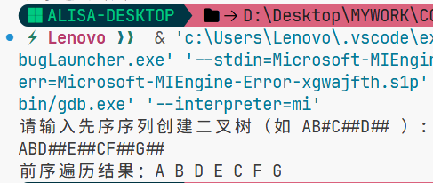
图4-1 前序遍历结果图

$$A$$
$$/ \backslash$$
$$B C$$
$$/ \backslash / \backslash$$
$$\begin{aligned} D E F G\#（4.1）\end{aligned}$$
代表的树结构如公式（4.1）所示，二叉树采用链式存储结构，每个结点包含 data、lchild、rchild。使用前序方式输入二叉树，# 表示空节点。前序遍历遵循：访问根结点、递归遍历左子树、递归遍历右子树。Visit 函数用于对结点执行操作，此实验中为打印数据元素。

2. 二叉树中序遍历

（1）源代码
表2 二叉树中序遍历源代码
#include <stdio.h>
#include <stdlib.h>

#define OK 1
#define ERROR 0
typedef int Status;

typedef char ElemType;

typedef struct BiTNode
{
ElemType data;
struct BiTNode *lchild, *rchild;
} BiTNode, *BiTree;

void CreateBiTree(BiTree *T)
{
char ch;
scanf(" %c", &ch);

if (ch == '#')
{
*T = NULL;
}
else
{
*T = (BiTree)malloc(sizeof(BiTNode));
(*T)->data = ch;
CreateBiTree(&((*T)->lchild));
CreateBiTree(&((*T)->rchild));
}
}

Status PrintElement(ElemType e)
{
printf("%c ", e);
return OK;
}

Status InOrderTraverse(BiTree T, Status (*Visit)(ElemType))
{
if (T)
{
if (InOrderTraverse(T->lchild, Visit))
{
if (Visit(T->data))
{
if (InOrderTraverse(T->rchild, Visit))
{
return OK;
}
}
}
return ERROR;
}
return OK;
}

int main()
{
BiTree T = NULL;

printf("请输入先序序列创建二叉树（如 ABD##E##C## ）:\n");
CreateBiTree(&T);

printf("中序遍历结果：");
InOrderTraverse(T, PrintElement);
printf("\n");

return 0;
}
- 程序实验截图
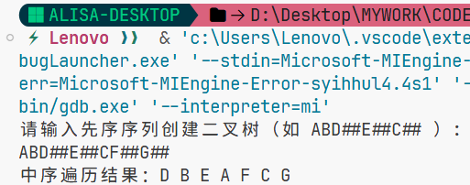
图4-2 中序遍历结果图
$$A$$
$$/ \backslash$$
$$B C$$
$$/ \backslash / \backslash$$
$$\begin{aligned} D E F G\#（4.2）\end{aligned}$$
代表的树结构如公式（4.2）所示，中序遍历访问顺序：左子树 → 根 → 右子树。使用递归实现，调用顺序自动满足遍历要求。输入使用前序方式建树，# 表示空节点。Visit 函数用于对节点执行操作（本实验输出节点值）。时间复杂度 O(n)，每个结点访问一次。

3. 二叉树后序遍历
（1）源代码
表3 二叉树后序遍历源代码
#include <stdio.h>
#include <stdlib.h>

#define OK 1
#define ERROR 0
typedef int Status;
typedef char ElemType;

typedef struct BiTNode
{
ElemType data;
struct BiTNode *lchild, *rchild;
} BiTNode, *BiTree;

void CreateBiTree(BiTree *T)
{
char ch;
scanf(" %c", &ch);

if (ch == '#')
{
*T = NULL;
}
else
{
*T = (BiTree)malloc(sizeof(BiTNode));
(*T)->data = ch;
CreateBiTree(&((*T)->lchild));
CreateBiTree(&((*T)->rchild));
}
}

Status PrintElement(ElemType e)
{
printf("%c ", e);
return OK;
}

Status PreOrderTraverse(BiTree T, Status (*Visit)(ElemType))
{
if (T)
{
if (Visit(T->data))
{
if (PreOrderTraverse(T->lchild, Visit))
{
if (PreOrderTraverse(T->rchild, Visit))
{
return OK;
}
}
}
return ERROR;
}
return OK;
}

Status InOrderTraverse(BiTree T, Status (*Visit)(ElemType))
{
if (T)
{
if (InOrderTraverse(T->lchild, Visit))
{
if (Visit(T->data))
{
if (InOrderTraverse(T->rchild, Visit))
{
return OK;
}
}
}
return ERROR;
}
return OK;
}

Status PostOrderTraverse(BiTree T, Status (*Visit)(ElemType))
{
if (T)
{
if (PostOrderTraverse(T->lchild, Visit))
{
if (PostOrderTraverse(T->rchild, Visit))
{
if (Visit(T->data))
{
return OK;
}
}
}
return ERROR;
}
return OK;
}

int main()
{
BiTree T = NULL;

printf("请输入先序序列创建二叉树（如 ABD##E##C## ）:\n");
CreateBiTree(&T);

printf("前序遍历：");
PreOrderTraverse(T, PrintElement);
printf("\n");

printf("中序遍历：");
InOrderTraverse(T, PrintElement);
printf("\n");

printf("后序遍历：");
PostOrderTraverse(T, PrintElement);
printf("\n");

return 0;
}
- 程序实验截图

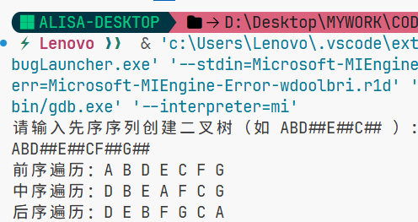
图4-3 后序遍历结果图
后序遍历访问顺序：左子树→右子树→根节点。使用递归结构天然契合二叉树的定义。输入采用前序方式建树，#表示空节点。本实验同一棵二叉树分别进行前序、中序、后序遍历。

4. 家谱管理
（1）源代码
表4 家谱管理源代码
#include <stdio.h>
#include <stdlib.h>
#include <string.h>

typedef char ElemType;

typedef struct CSLinklist
{
ElemType data;
struct CSLinklist *firstchild, *nextsibling;
} CSNode, *CSTree;

CSTree CreateNode(ElemType e)
{
CSTree p = (CSTree)malloc(sizeof(CSNode));
p->data = e;
p->firstchild = NULL;
p->nextsibling = NULL;
return p;
}

CSTree FindNode(CSTree T, ElemType e)
{
if (!T)
{
return NULL;
}
if (T->data == e)
{
return T;
}

CSTree p = T->firstchild;
while (p)
{
CSTree q = FindNode(p, e);
if (q)
{
return q;
}
p = p->nextsibling;
}
return NULL;
}

int InsertChild(CSTree T, ElemType parent, ElemType child)
{
CSTree p = FindNode(T, parent);
if (!p)
{
return 0;
}

CSTree newchild = CreateNode(child);
newchild->nextsibling = p->firstchild;
p->firstchild = newchild;
return 1;
}

void DeleteSubTree(CSTree T)
{
if (!T)
{
return;
}
CSTree p = T->firstchild;
while (p)
{
CSTree next = p->nextsibling;
DeleteSubTree(p);
p = next;
}
free(T);
}

int DeleteNode(CSTree T, ElemType target)
{
if (!T)
{
return 0;
}

CSTree p = T->firstchild;
CSTree pre = NULL;

while (p)
{
if (p->data == target)
{
if (pre == NULL)
{
T->firstchild = p->nextsibling;
}
else
{
pre->nextsibling = p->nextsibling;
}

DeleteSubTree(p);
return 1;
}
pre = p;
p = p->nextsibling;
}

p = T->firstchild;
while (p)
{
if (DeleteNode(p, target))
{
return 1;
}
p = p->nextsibling;
}
return 0;
}

void PrintTree(CSTree T, int depth)
{
if (!T)
{
return;
}

for (int i = 0; i < depth; i++)
{
printf(" ");
}
printf("%c\n", T->data);

PrintTree(T->firstchild, depth + 1);
PrintTree(T->nextsibling, depth);
}

int main()
{
CSTree T = CreateNode('A');

printf("初始化家谱，根祖先为 A。\n");

InsertChild(T, 'A', 'B');
InsertChild(T, 'A', 'C');
InsertChild(T, 'B', 'D');
InsertChild(T, 'B', 'E');
InsertChild(T, 'C', 'F');

printf("\n当前家谱结构：\n");
PrintTree(T, 0);

printf("\n查找成员 D：");
CSTree p = FindNode(T, 'D');
if (p)
{
printf("已找到。\n");
}
else
{
printf("未找到。\n");
}

printf("\n在 C 下插入孩子 G。\n");
InsertChild(T, 'C', 'G');
PrintTree(T, 0);

printf("\n删除成员 B（连同其后代）。\n");
DeleteNode(T, 'B');
PrintTree(T, 0);

return 0;
}

- 程序实验截图

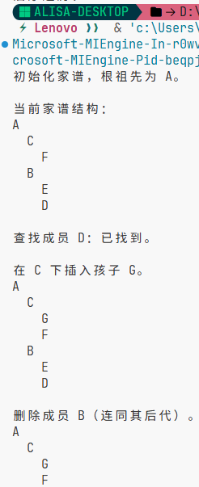
图4-4 家谱管理结果图
本程序使用 C 语言基于孩子-兄弟链表来构建和管理家谱树结构。该结构能够方便地表示多叉树，非常适合“每个人可能有多个孩子”的家谱数据模型。整个家谱实际上是一棵多叉树。
通过插入操作，程序成功构建出多层家谱结构，并且能够动态扩展，说明：孩子兄弟链表结构正确，插入策略正常生效。查找功能准确，实验中查找结点 D 返回成功，表明了递归搜索逻辑正确，树中任意成员均可被正确定位。删除功能有效且无内存泄漏，程序能删除某成员及其所有子孙结点，例如：删除 B 时连同其子节点 D、E 均被释放，新的树结构仍保持完整无断链。家谱打印结构清晰，PrintTree() 输出的层次结构正确反映家族关系，验证了深度递归遍历正确，缩进输出合理，孩子/兄弟链结构完全符合树形效果。程序整体稳定，整个执行过程中无段错误，各功能均正常运行，内存管理逻辑清晰，说明程序结构设计合理。

五、结果分析
本次数据结构实验以树结构为核心，分别通过二叉树遍历与家谱树管理系统两个部分，对递归思想以及链式存储在复杂数据关系中的实际应用进行了系统练习。各项功能均成功完成，程序输出与理论完全一致，充分说明了所设计方法的正确性和稳定性。
在二叉树遍历部分，实验重点展示了递归在处理树类数据时的自然优势。前序、 中序与后序三种遍历方式尽管访问顺序不同，但都基于对根节点、左子树和右子树的递归定义进行组合。实验结果准确体现了三种遍历策略的特点，证明递归能够清晰、高效地访问任意二叉树的全部节点，使程序结构简洁、可读性强。
在随后的家谱树管理系统设计中，实验进一步将理论应用到更复杂的多叉树结构。针对家谱节点数量不固定的特点，采用了“孩子—兄弟”表示法，将多叉树转化为二叉链表进行存储，有效提升了系统的可伸缩能力。系统顺利实现了成员查询、添加、删除以及树形打印等功能。借助递归，程序能够快速完成深度搜索和子树级别的操作，各模块运行可靠，也展示了树结构在处理层级化信息时的灵活性和实用性。
总体来看，本次实验从基础操作逐步过渡到综合应用，让我对树的递归特性、链式存储方式以及不同遍历方法的适用范围有了更深入的理解。通过动手编码进一步提升了我根据问题特点选择合理数据结构的能力，为后续学习更高层次的算法与系统构建打下了坚实的基础。

